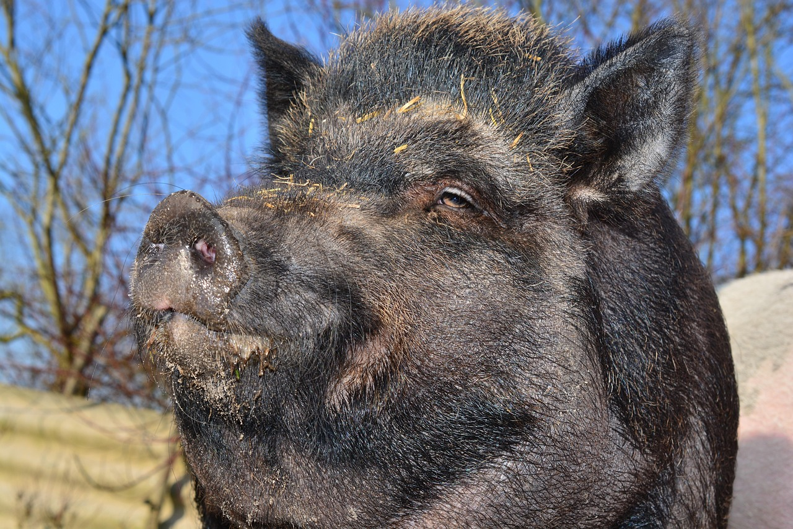

Straszy dziki

Świnia halna podróżuje po świecie

Super świnia

